Практическая работа №1. Организация рабочего места и приемов работы.
Цель: отработать основные приемы организации рабочего места и приемов работы при рисовании.
Задание №1:Организация рабочего места за столом.
- лист бумаги необходимо расположить перпендикулярно направлению зрения, рисующего;
- освещение рисунка должно быть таковым, чтобы на него не попадала тень от фигуры рисующего и каких-либо предметов; источник света должен находиться вверху, при дневном освещении - слева; солнечные лучи не должны попадать в глаза и на бумагу рисующего;
- расстояние между глазом рисующего и бумагой должно примерно равняться длине вытянутой руки.

Задание №2: Отработка приемов работы. отработать положение пальцев руки с карандашом. (используя приведенные приемы рисования, написать свое Ф.И.О.)
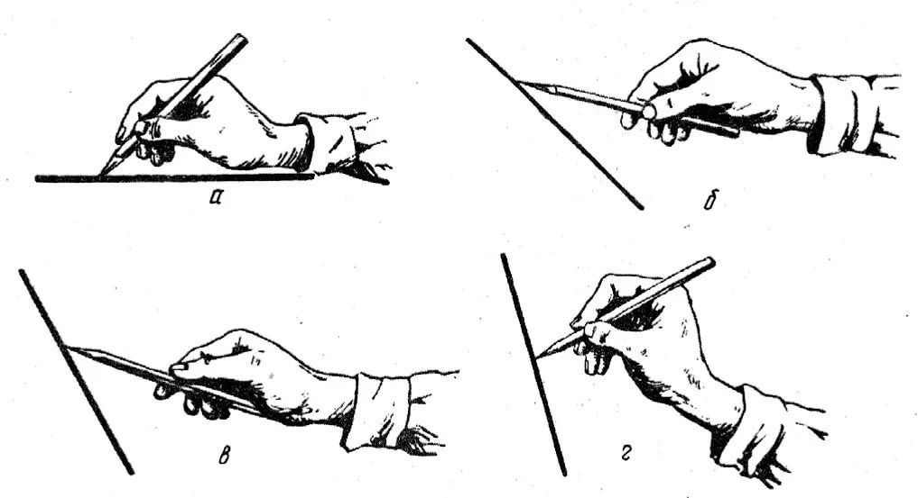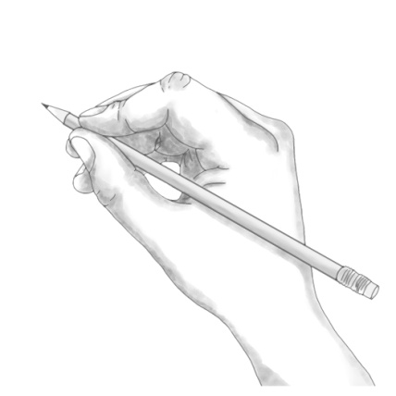

Задание №3: заполнить таблицу по образцу.
№ | Изобразительное средство | Описание средства | Изображение средства
1 | Точка | Точку получают прикосновением острия карандаша или кисти к изобразительной плоскости | 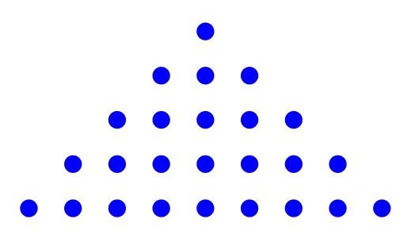
2 | Линия
2 | прямолинейная
2 | криволинейная
3. | Штрих
 | параллельный
 | перекрестный
 | комбинированный
4 | Тушевка

